I fatti visti di fronte e di Traversa

Il rischio che corre l’ironia è di trovare almeno un lettore o un ascoltatore incapace di capirla (Mark Twain)

Stranamente quest’anno il 25 luglio, sessantaquattresimo anniversario della caduta del Fascismo, è passato quasi sotto silenzio. Eppure era un’occasione per ricordare che fu anche una data statisticamente importante per il nostro Paese. Il giorno prima il 90% degli italiani era fascista. Ilgiorno dopo il 100% antifascista. Chissà perché.

Fate i bravi, ha chiesto il sindaco di Bari andandoli a trovare di sera direttamente sui tanti lungomari della città dove mangiano, bivaccano, fanno grigliate ed altre belle cose poco igieniche. Ma che bravo con questi bravi. Gli obbediranno? Si da bravi: come quelli di Don Rodrigo, fregandosene.

E’ necessario a questo punto dopo un censimento dei cani randagi che si faccia anche quello dei porci.. Non degli animali, ma delle persone di cui….….vedi sopra.

Per molti pensionati che non hanno mai versato una lira di contributi Prodi è davvero un tesoro. Anzi un Tesoretto visto che di là attingerà per elargire altri soldi anche agli sfaccendati. .

E intanto i nostri deputati continuano ad aumentarsi stipendio e benefit. Poverini, con quello che prendono non riescono nemmeno a concedersi un modesto primo piatto. Continuano ad andare avanti ogni giorno con Casta e Fagioli..

Non tutti i Mele vengono per nuocere. Giusto assegnare un contributo mensile ad ogni parlamentare perché abbia a Roma al suo fianco la moglie in modo che dalla Camera di Montecitorio o Palazzo Madama passi da buon marito direttamente nella camera da letto della consorte. Così non sarà indotto in tentazione. Altrimenti con quel poco che lo Stato gli passa ogni mese come farebbe un deputato a condurre una vita morigerata?
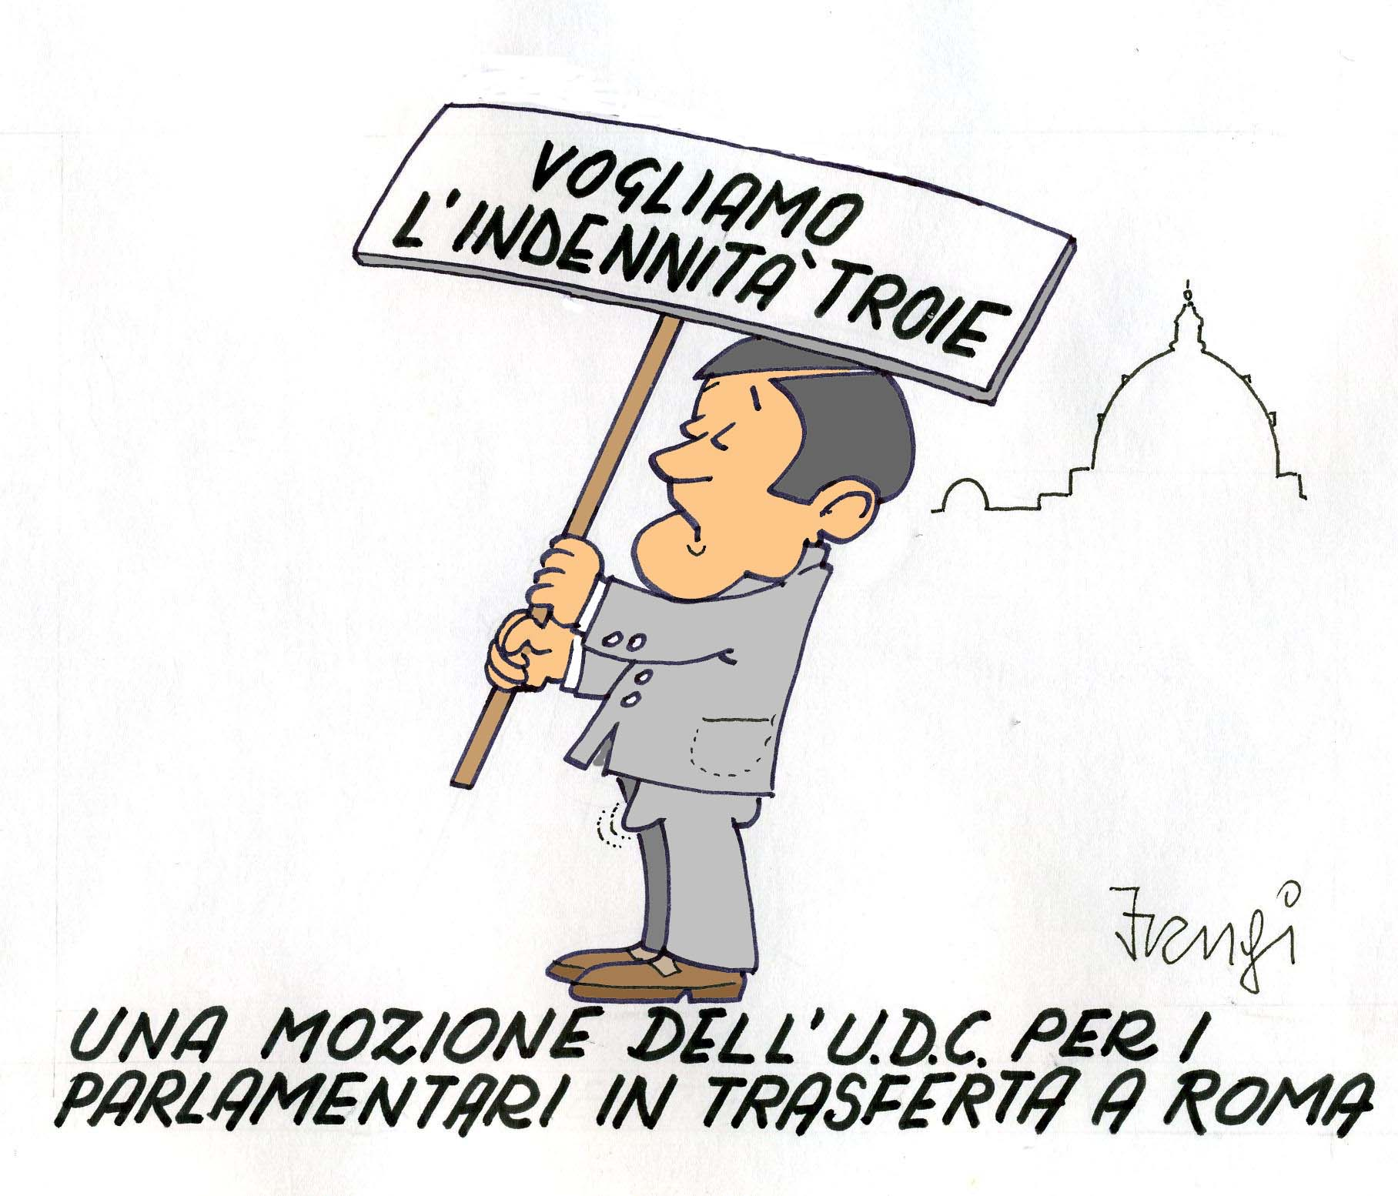
Sul piccante caso dell’on . Mele diamo a Cesa quel che è di Cesa: il titolo di parlamentare più comico dell’anno. E a Dio una preghiera-invito perchè conservi il segretario dell’UdC in ottima salute in modo che non ci faccia mancare le sue prossime, divertenti esternazioni.

A Bari pare che il sindaco Emiliano (forse non avendo altro da fare) voglia candidarsi a segretario regionale del nascente Partito Democratico. Se a Roma (vedi Veltroni) scatterà la norma della rinuncia alla carica di Sindaco per quanti vorranno assumere incarichi di rilievo nel nuovo Partito allora spalanchiamo le porte, nessun ostacolo, diamo via libera ad Emiliano. Naturalmente per il bene della Puglia.

Povero arbitro Paparesta escluso dai campi di calcio. Per consolarsi ora se ne va in vacanza: Solo due le scelte: mare o montagna. Niente Collina.

Perchè i tanti non evadano le tasse Prodi ha invitato i parroci ad esortarli dal pulpito. Povero presidente, non gli resta che l’aiuto del Cielo. Per i suoi amici dell’ultrasinistra si tratta invece di un intervento prete…stuoso.

E l’opposizione che dice? “Ma guarda da che pulpito viene la predica!”

Fini dopo l’uscita di Storace da AN: “Storace? Sto’ str. …..”. Ma poi perché se n‘è andato? Secondo Storace perché Fini è ormai lontano Anni Duce dagli ideali del Partito.

Ridiamoci sopra
ABBECEDARIO - Espressione di sollievo di chi s' è accorto che c'è anche Dario
ADDENDO - Urlo della folla quando a Nairobi stai per pestare una cacca
ALLUCINAZIONE -Violento colpo inferto col ditone del piede
ALUNNO- Esclamazione sfuggita a Papa Leone all'apparire di Attila
APPENDICITE- Attaccapanni per scimmie
ASSILLO - Scuola materna sarda
AUTOCLAVE - Armi automatiche dell'età della pietra

Una battuta di spirito non va criticata: perché non vale la pena prendersi sempre sul serio. Infine perché lo sfottò è il gol segnato da una persona di spirito. Diventa invece una persona ridicola non chi subisce il gol, ma chi non lo sa accettare (Achille Campanile)

Vet (*)

(*) Venanzio Traversa, giornalista.

